ASUHAN KEBIDANAN PADA BAYI NY. Y 1
DENGAN PREMATUR
DI RSUD CIAWI

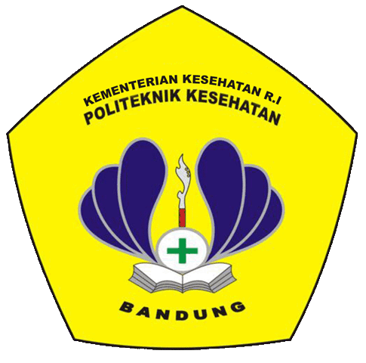

DISUSUN OLEH :
NAJWAA ALUDMAA ZA
NIM P17324217026

KEMENTERIAN KESEHATAN REPUBLIK INDONESIA POLITEKNIK KESEHATAN BANDUNG
PROGRAM STUDI KEBIDANAN BOGOR
2020

ASUHAN KEBIDANAN PADA BAYI NY. Y 1
DENGAN PREMATUR
DI RSUD CIAWI

Disusun Oleh:
Najwaa Aludmaa ZA
NIM P17324217026

LAPORAN TUGAS AKHIR

Untuk memenuhi salah satu syarat ujian
Guna memperoleh gelar Ahli Madya Kebidanan
Program Studi Kebidanan Bogor

KEMENTERIAN KESEHATAN REPUBLIK INDONESIA POLITEKNIK KESEHATAN BANDUNG
PROGRAM STUDI KEBIDANAN BOGOR
2020

